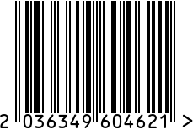
Ваза интерьерная
Артикул: 18H7732S-12-1

Вес (г): 1080
Габариты (ВхШхГ, см): 30х11х11
Состав: керамика
Цвет: серебристый
Страна: Китай
Продавец: ООО «РУЗОНС»
Адрес: г.Москва, ВН.ТЕР.Г.,
Муниципальный
округ Обручевский,
пр-кт Ленинский, д.111, к.1


